|  |  |
| --- | --- |
| **Desarrollo de Aplicaciones en Entorno Cliente**  **2º Ciclo Superior de Desarrollo de Aplicaciones Web**  **2022-2023** | **barcoFomento.png** |
| **Tarea 2. BOM, DOM y eventos.** |  |

1. Añada al archivo tarea2.js el código necesario para que el documento HTML cumpla los siguientes requisitos:
   * El usuario puede teclear uno de cuatro posibles colores: rojo, verde, azul y amarillo. Cuando se pulsa el botón Cambiar, la palabra Yellow debe mostrarse en el color introducido por el usuario (tanto en el encabezado como en el párrafo).
   * En caso de que el usuario introduzca un color distinto de los cuatro soportados, el navegador mostrará el siguiente aviso: Color no soportado.

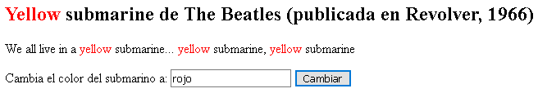

**Observaciones**

Puesto que los valores de los colores en CSS no se pueden indicar en castellano, el programa deberá realizar la conversión entre los valores soportados y los correspondientes en CSS.

1. Añada al archivo tarea2.js el código necesario para que el documento HTML cumpla los siguientes requisitos:
   * Si se hace clic sobre el encabezado h4 de este apartado, se muestra una tabla HTML con los valores almacenados en el *array* incluido en cumbres.js. La tabla se situará dentro del div cuyo id es cumbres.
   * La tabla debe generarse de modo dinámico, de tal modo que el código funcione para cualquier contenido del *array*.
   * La tabla se crea una única vez. Una vez mostrada, pulsaciones sucesivas sobre el encabezado deben ser ignoradas.

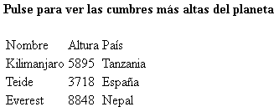

**Observaciones**

Recuerde que un elemento solo puede estar insertado en un lugar del árbol DOM. Todas las operaciones que insertan un nodo en algún lugar del árbol, lo eliminan antes de su posición anterior (en el caso de que ya estuviese situado). Por tanto no puede reutilizarse un nodo para crear otro. Debe crearse un nodo distinto para cada componente de la tabla.

1. Añada al archivo tarea2.js el código necesario para que el documento HTML cumpla los siguientes requisitos:

* El botón Añadir permite añadir a la lista de actividades un nuevo elemento con el texto introducido en la caja de texto situada a la izquierda del botón.
* El botón Borrar permite eliminar de la lista de actividades el elemento cuyo texto coincida con el introducido en la caja de texto situada a la izquierda del botón.
* Si se pulsa el botón con el campo en blanco, no se debe introducir una nueva entrada en la lista.

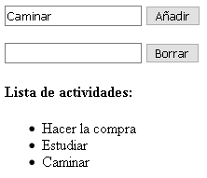

1. Añada al archivo tarea2.js el código necesario para que el documento HTML cumpla los siguientes requisitos:

* El programa funciona como un convertidor de euros a dólares y viceversa. Cada vez que se teclea un número en una caja de texto, en concreto en el momento de soltar la tecla, se actualiza el valor en la otra caja.
* Los valores decimales se mostrarán con dos cifras.
* En el momento en el que se introduzca en alguna caja de texto un valor no numérico, la otra caja debe vaciarse, ya que no se puede realizar la conversión.

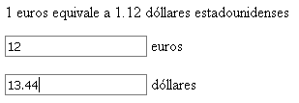

**Observaciones**

La función .isNaN () recibe un valor y devuelve un booleano indicando si el argumento es NaN o no. Puede emplearse para saber si en la caja de texto se ha introducido un valor válido.